Αρχαιολογικός Χώρος Ελευσίνας

[Το Ιερό της Δήμητρας και Κόρης](https://www.efada.gr/%CE%91%CF%81%CF%87%CE%B1%CE%B9%CE%BF%CE%BB%CE%BF%CE%B3%CE%B9%CE%BA%CE%BF%CE%AF-%CE%A7%CF%8E%CF%81%CE%BF%CE%B9-%CE%9C%CE%BD%CE%B7%CE%BC%CE%B5%CE%AF%CE%B1/%CE%95%CE%BB%CE%B5%CF%85%CF%83%CE%AF%CE%BD%CE%B1)

[Περιήγηση στο Χάρτη](https://www.efada.gr/%CE%91%CF%81%CF%87%CE%B1%CE%B9%CE%BF%CE%BB%CE%BF%CE%B3%CE%B9%CE%BA%CE%BF%CE%AF-%CE%A7%CF%8E%CF%81%CE%BF%CE%B9-%CE%9C%CE%BD%CE%B7%CE%BC%CE%B5%CE%AF%CE%B1/%CE%95%CE%BB%CE%B5%CF%85%CF%83%CE%AF%CE%BD%CE%B1/%CE%A7%CE%AC%CF%81%CF%84%CE%B7%CF%82)

[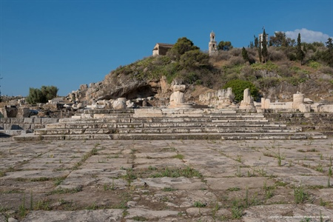](https://www.efada.gr/%CE%91%CF%81%CF%87%CE%B1%CE%B9%CE%BF%CE%BB%CE%BF%CE%B3%CE%B9%CE%BA%CE%BF%CE%AF-%CE%A7%CF%8E%CF%81%CE%BF%CE%B9-%CE%9C%CE%BD%CE%B7%CE%BC%CE%B5%CE%AF%CE%B1/%CE%95%CE%BB%CE%B5%CF%85%CF%83%CE%AF%CE%BD%CE%B1/%CE%91%CF%81%CF%87%CE%B1%CE%B9%CE%BF%CE%BB%CE%BF%CE%B3%CE%B9%CE%BA%CF%8C%CF%82-%CE%A7%CF%8E%CF%81%CE%BF%CF%82-%CE%95%CE%BB%CE%B5%CF%85%CF%83%CE%AF%CE%BD%CE%B1%CF%82/%cf%81%cf%89%ce%bc%ce%b1%cf%8a%ce%ba%ce%ae-%ce%b1%cf%85%ce%bb%ce%ae-%cf%80%ce%bb%ce%b1%cf%84%ce%b5%ce%af%ce%b1)

[Ρωμαϊκή Αυλή (Πλατεία)](https://www.efada.gr/%CE%91%CF%81%CF%87%CE%B1%CE%B9%CE%BF%CE%BB%CE%BF%CE%B3%CE%B9%CE%BA%CE%BF%CE%AF-%CE%A7%CF%8E%CF%81%CE%BF%CE%B9-%CE%9C%CE%BD%CE%B7%CE%BC%CE%B5%CE%AF%CE%B1/%CE%95%CE%BB%CE%B5%CF%85%CF%83%CE%AF%CE%BD%CE%B1/%CE%91%CF%81%CF%87%CE%B1%CE%B9%CE%BF%CE%BB%CE%BF%CE%B3%CE%B9%CE%BA%CF%8C%CF%82-%CE%A7%CF%8E%CF%81%CE%BF%CF%82-%CE%95%CE%BB%CE%B5%CF%85%CF%83%CE%AF%CE%BD%CE%B1%CF%82/%cf%81%cf%89%ce%bc%ce%b1%cf%8a%ce%ba%ce%ae-%ce%b1%cf%85%ce%bb%ce%ae-%cf%80%ce%bb%ce%b1%cf%84%ce%b5%ce%af%ce%b1)

Η μεγάλη αυλή (πλατεία) μπροστά από την κύρια είσοδο του ιερού έχει μήκος 65μ., πλάτος 40μ. και είναι στρωμένη με μεγάλες μαρμάρινες ορθογώνιες πλάκες.  Η αυλή πλαισιώνεται  από μεγαλόπρεπα κτήρια που ορίζουν περιμετρικά την έκτασή της. Στο βόρειο άκρο της κατέληγε η **Ιερά Οδός**, η σημαντικότερη οδική αρτηρία που συνέδεε την Ελευσίνα με την Αθήνα, και την οποία ακολουθούσε η πομπή των μυστών κατά τα Ελευσίνια Μυστήρια.

[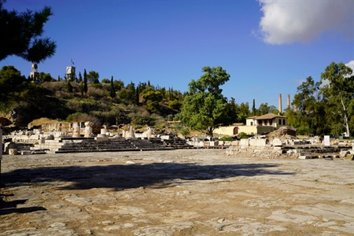](https://www.efada.gr/%CE%91%CF%81%CF%87%CE%B1%CE%B9%CE%BF%CE%BB%CE%BF%CE%B3%CE%B9%CE%BA%CE%BF%CE%AF-%CE%A7%CF%8E%CF%81%CE%BF%CE%B9-%CE%9C%CE%BD%CE%B7%CE%BC%CE%B5%CE%AF%CE%B1/%CE%95%CE%BB%CE%B5%CF%85%CF%83%CE%AF%CE%BD%CE%B1/%CE%91%CF%81%CF%87%CE%B1%CE%B9%CE%BF%CE%BB%CE%BF%CE%B3%CE%B9%CE%BA%CF%8C%CF%82-%CE%A7%CF%8E%CF%81%CE%BF%CF%82-%CE%95%CE%BB%CE%B5%CF%85%CF%83%CE%AF%CE%BD%CE%B1%CF%82/%ce%bd%ce%b1%cf%8c%cf%82-%cf%80%cf%81%ce%bf%cf%80%cf%85%ce%bb%ce%b1%ce%af%ce%b1%cf%82-%ce%b1%cf%81%cf%84%ce%ad%ce%bc%ce%b9%ce%b4%ce%bf%cf%82-%ce%ba%ce%b1%ce%b9-%cf%80%ce%b1%cf%84%cf%81%cf%8c%cf%82-%cf%80%ce%bf%cf%83%ce%b5%ce%b9%ce%b4%cf%8e%ce%bd%ce%bf%cf%82)

[Ναός Προπυλαίας Αρτέμιδος και Πατρός Ποσειδώνος](https://www.efada.gr/%CE%91%CF%81%CF%87%CE%B1%CE%B9%CE%BF%CE%BB%CE%BF%CE%B3%CE%B9%CE%BA%CE%BF%CE%AF-%CE%A7%CF%8E%CF%81%CE%BF%CE%B9-%CE%9C%CE%BD%CE%B7%CE%BC%CE%B5%CE%AF%CE%B1/%CE%95%CE%BB%CE%B5%CF%85%CF%83%CE%AF%CE%BD%CE%B1/%CE%91%CF%81%CF%87%CE%B1%CE%B9%CE%BF%CE%BB%CE%BF%CE%B3%CE%B9%CE%BA%CF%8C%CF%82-%CE%A7%CF%8E%CF%81%CE%BF%CF%82-%CE%95%CE%BB%CE%B5%CF%85%CF%83%CE%AF%CE%BD%CE%B1%CF%82/%ce%bd%ce%b1%cf%8c%cf%82-%cf%80%cf%81%ce%bf%cf%80%cf%85%ce%bb%ce%b1%ce%af%ce%b1%cf%82-%ce%b1%cf%81%cf%84%ce%ad%ce%bc%ce%b9%ce%b4%ce%bf%cf%82-%ce%ba%ce%b1%ce%b9-%cf%80%ce%b1%cf%84%cf%81%cf%8c%cf%82-%cf%80%ce%bf%cf%83%ce%b5%ce%b9%ce%b4%cf%8e%ce%bd%ce%bf%cf%82)

Στο μέσο περίπου της Ρωμαϊκής Αυλής υψώνεται η κρηπίδα του ναού της Προπυλαίας Αρτέμιδος και του Πατρός Ποσειδώνος. Ο ναός ήταν κατασκευασμένος από πεντελικό μάρμαρο και έφερε ξύλινη στέγη και πήλινη κεράμωση καιχρονολογείται  στον 2ο αι. μ.Χ.

[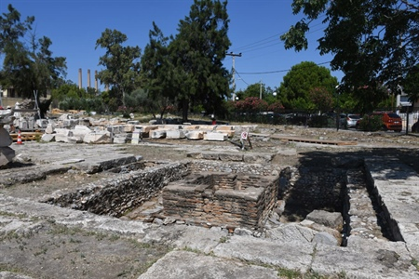](https://www.efada.gr/%CE%91%CF%81%CF%87%CE%B1%CE%B9%CE%BF%CE%BB%CE%BF%CE%B3%CE%B9%CE%BA%CE%BF%CE%AF-%CE%A7%CF%8E%CF%81%CE%BF%CE%B9-%CE%9C%CE%BD%CE%B7%CE%BC%CE%B5%CE%AF%CE%B1/%CE%95%CE%BB%CE%B5%CF%85%CF%83%CE%AF%CE%BD%CE%B1/%CE%91%CF%81%CF%87%CE%B1%CE%B9%CE%BF%CE%BB%CE%BF%CE%B3%CE%B9%CE%BA%CF%8C%CF%82-%CE%A7%CF%8E%CF%81%CE%BF%CF%82-%CE%95%CE%BB%CE%B5%CF%85%CF%83%CE%AF%CE%BD%CE%B1%CF%82/%ce%b2%ce%bf%cf%81%ce%b5%ce%b9%ce%bf%ce%b4%cf%85%cf%84%ce%b9%ce%ba%ce%ae-%cf%83%cf%84%ce%bf%ce%ac-%ce%ba%ce%b1%ce%b9-%ce%b5%cf%83%cf%87%ce%ac%cf%81%ce%b1)

[Βορειοδυτική Στοά και Εσχάρα](https://www.efada.gr/%CE%91%CF%81%CF%87%CE%B1%CE%B9%CE%BF%CE%BB%CE%BF%CE%B3%CE%B9%CE%BA%CE%BF%CE%AF-%CE%A7%CF%8E%CF%81%CE%BF%CE%B9-%CE%9C%CE%BD%CE%B7%CE%BC%CE%B5%CE%AF%CE%B1/%CE%95%CE%BB%CE%B5%CF%85%CF%83%CE%AF%CE%BD%CE%B1/%CE%91%CF%81%CF%87%CE%B1%CE%B9%CE%BF%CE%BB%CE%BF%CE%B3%CE%B9%CE%BA%CF%8C%CF%82-%CE%A7%CF%8E%CF%81%CE%BF%CF%82-%CE%95%CE%BB%CE%B5%CF%85%CF%83%CE%AF%CE%BD%CE%B1%CF%82/%ce%b2%ce%bf%cf%81%ce%b5%ce%b9%ce%bf%ce%b4%cf%85%cf%84%ce%b9%ce%ba%ce%ae-%cf%83%cf%84%ce%bf%ce%ac-%ce%ba%ce%b1%ce%b9-%ce%b5%cf%83%cf%87%ce%ac%cf%81%ce%b1)

Οι στοές είναι επιμήκη στεγασμένα οικοδομήματα με κιονοστοιχία στη μία μακρά τους πλευρά, την πρόσοψη. Kτίζονταν σε δημόσιους χώρους συγκέντρωσης, όπως πλατείες, αγορές, ιερά, θέατρα κ.ά. Μάλιστα, στα ιερά οι προσκυνητές μπορούσαν να διημερεύουν ή και να διανυκτερεύουν προστατευμένοι από τις αλλαγές του καιρού. Στην είσοδο του Ιερού, η στοά, σχήματος Γ, όριζε τη δυτική και τη βόρεια πλευρά της Ρωμαϊκής Αυλής μέχρι την Ιερά Οδό. Στη Ρωμαίκή Αυλή βρισκόταν η Εσχάρα, ένας ιδιότυπος βωμός που χρονολογείται στους ρωμαϊκούς χρόνους και πιθανότατα είναι σύγχρονος με την πλακόστρωση της Αυλής.

[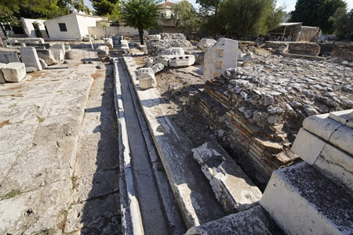](https://www.efada.gr/%CE%91%CF%81%CF%87%CE%B1%CE%B9%CE%BF%CE%BB%CE%BF%CE%B3%CE%B9%CE%BA%CE%BF%CE%AF-%CE%A7%CF%8E%CF%81%CE%BF%CE%B9-%CE%9C%CE%BD%CE%B7%CE%BC%CE%B5%CE%AF%CE%B1/%CE%95%CE%BB%CE%B5%CF%85%CF%83%CE%AF%CE%BD%CE%B1/%CE%91%CF%81%CF%87%CE%B1%CE%B9%CE%BF%CE%BB%CE%BF%CE%B3%CE%B9%CE%BA%CF%8C%CF%82-%CE%A7%CF%8E%CF%81%CE%BF%CF%82-%CE%95%CE%BB%CE%B5%CF%85%CF%83%CE%AF%CE%BD%CE%B1%CF%82/%ce%ba%cf%81%ce%ae%ce%bd%ce%b7)

[Κρήνη](https://www.efada.gr/%CE%91%CF%81%CF%87%CE%B1%CE%B9%CE%BF%CE%BB%CE%BF%CE%B3%CE%B9%CE%BA%CE%BF%CE%AF-%CE%A7%CF%8E%CF%81%CE%BF%CE%B9-%CE%9C%CE%BD%CE%B7%CE%BC%CE%B5%CE%AF%CE%B1/%CE%95%CE%BB%CE%B5%CF%85%CF%83%CE%AF%CE%BD%CE%B1/%CE%91%CF%81%CF%87%CE%B1%CE%B9%CE%BF%CE%BB%CE%BF%CE%B3%CE%B9%CE%BA%CF%8C%CF%82-%CE%A7%CF%8E%CF%81%CE%BF%CF%82-%CE%95%CE%BB%CE%B5%CF%85%CF%83%CE%AF%CE%BD%CE%B1%CF%82/%ce%ba%cf%81%ce%ae%ce%bd%ce%b7)

Η Κρήνη εντάσσεται στο γενικότερο σχεδιασμό της μεγάλης αυλής (πλατείας) στα ρωμαϊκά χρόνια και χρονολογείται στον 2ο αιώνα μ.Χ.  Εξυπηρετούσε τις ανάγκες των προσκυνητών κατά την άφιξή τους στο Ιερό, καθώς και τον εξαγνισμό τους πριν προχωρήσουν στο εσωτερικό του.

[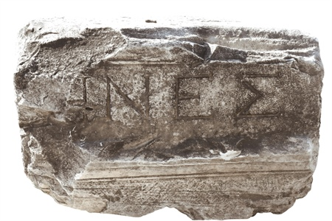](https://www.efada.gr/%CE%91%CF%81%CF%87%CE%B1%CE%B9%CE%BF%CE%BB%CE%BF%CE%B3%CE%B9%CE%BA%CE%BF%CE%AF-%CE%A7%CF%8E%CF%81%CE%BF%CE%B9-%CE%9C%CE%BD%CE%B7%CE%BC%CE%B5%CE%AF%CE%B1/%CE%95%CE%BB%CE%B5%CF%85%CF%83%CE%AF%CE%BD%CE%B1/%CE%91%CF%81%CF%87%CE%B1%CE%B9%CE%BF%CE%BB%CE%BF%CE%B3%CE%B9%CE%BA%CF%8C%CF%82-%CE%A7%CF%8E%CF%81%CE%BF%CF%82-%CE%95%CE%BB%CE%B5%CF%85%CF%83%CE%AF%CE%BD%CE%B1%CF%82/%ce%b1%ce%bd%ce%b1%cf%84%ce%bf%ce%bb%ce%b9%ce%ba%ce%ae-%ce%b8%cf%81%ce%b9%ce%b1%ce%bc%ce%b2%ce%b9%ce%ba%ce%ae-%ce%b1%cf%88%ce%af%ce%b4%ce%b1)

[Ανατολική Θριαμβική Αψίδα](https://www.efada.gr/%CE%91%CF%81%CF%87%CE%B1%CE%B9%CE%BF%CE%BB%CE%BF%CE%B3%CE%B9%CE%BA%CE%BF%CE%AF-%CE%A7%CF%8E%CF%81%CE%BF%CE%B9-%CE%9C%CE%BD%CE%B7%CE%BC%CE%B5%CE%AF%CE%B1/%CE%95%CE%BB%CE%B5%CF%85%CF%83%CE%AF%CE%BD%CE%B1/%CE%91%CF%81%CF%87%CE%B1%CE%B9%CE%BF%CE%BB%CE%BF%CE%B3%CE%B9%CE%BA%CF%8C%CF%82-%CE%A7%CF%8E%CF%81%CE%BF%CF%82-%CE%95%CE%BB%CE%B5%CF%85%CF%83%CE%AF%CE%BD%CE%B1%CF%82/%ce%b1%ce%bd%ce%b1%cf%84%ce%bf%ce%bb%ce%b9%ce%ba%ce%ae-%ce%b8%cf%81%ce%b9%ce%b1%ce%bc%ce%b2%ce%b9%ce%ba%ce%ae-%ce%b1%cf%88%ce%af%ce%b4%ce%b1)

Η ανατολική πλευρά της ρωμαϊκής αυλής οριζόταν από εντυπωσιακή θριαμβική αψίδα μέσα από την οποία ένας δρόμος οδηγούσε στην περιοχή έξω από τα τείχη του Ιερού με λουτρά, ξενώνες και άλλα δημόσια οικοδομήματα που εξυπηρετούσαν τους προσκυνητές στη διάρκεια της επίσκεψής τους.

[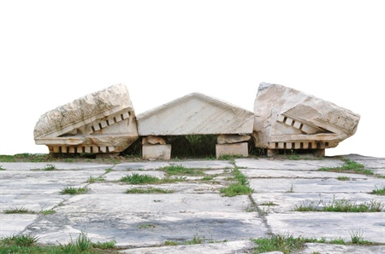](https://www.efada.gr/%CE%91%CF%81%CF%87%CE%B1%CE%B9%CE%BF%CE%BB%CE%BF%CE%B3%CE%B9%CE%BA%CE%BF%CE%AF-%CE%A7%CF%8E%CF%81%CE%BF%CE%B9-%CE%9C%CE%BD%CE%B7%CE%BC%CE%B5%CE%AF%CE%B1/%CE%95%CE%BB%CE%B5%CF%85%CF%83%CE%AF%CE%BD%CE%B1/%CE%91%CF%81%CF%87%CE%B1%CE%B9%CE%BF%CE%BB%CE%BF%CE%B3%CE%B9%CE%BA%CF%8C%CF%82-%CE%A7%CF%8E%CF%81%CE%BF%CF%82-%CE%95%CE%BB%CE%B5%CF%85%CF%83%CE%AF%CE%BD%CE%B1%CF%82/%ce%b4%cf%85%cf%84%ce%b9%ce%ba%ce%ae-%ce%b8%cf%81%ce%b9%ce%b1%ce%bc%ce%b2%ce%b9%ce%ba%ce%ae-%ce%b1%cf%88%ce%af%ce%b4%ce%b1)

[Δυτική Θριαμβική Αψίδα](https://www.efada.gr/%CE%91%CF%81%CF%87%CE%B1%CE%B9%CE%BF%CE%BB%CE%BF%CE%B3%CE%B9%CE%BA%CE%BF%CE%AF-%CE%A7%CF%8E%CF%81%CE%BF%CE%B9-%CE%9C%CE%BD%CE%B7%CE%BC%CE%B5%CE%AF%CE%B1/%CE%95%CE%BB%CE%B5%CF%85%CF%83%CE%AF%CE%BD%CE%B1/%CE%91%CF%81%CF%87%CE%B1%CE%B9%CE%BF%CE%BB%CE%BF%CE%B3%CE%B9%CE%BA%CF%8C%CF%82-%CE%A7%CF%8E%CF%81%CE%BF%CF%82-%CE%95%CE%BB%CE%B5%CF%85%CF%83%CE%AF%CE%BD%CE%B1%CF%82/%ce%b4%cf%85%cf%84%ce%b9%ce%ba%ce%ae-%ce%b8%cf%81%ce%b9%ce%b1%ce%bc%ce%b2%ce%b9%ce%ba%ce%ae-%ce%b1%cf%88%ce%af%ce%b4%ce%b1)

Η δυτική πλευρά της Ρωμαϊκής Αυλής οριζόταν επίσης από μία εντυπωσιακή θριαμβική αψίδα, πανομοιότυπη και αντίστοιχη με την ανατολική, μέσα από την οποία περνούσε ο δρόμος που οδηγούσε στις  «*Άστυδε»*πύλες,  στο δυτικό τμήμα του τείχους, και στη συνέχεια έξω από το ιερό, προς την πόλη της Ελευσίνας.  Είναι κατασκευασμένη από πεντελικό μάρμαρο, έχει συνολικό ύψος 16 μέτρα και αποτελεί αντίγραφο της *Αψίδας του Αδριανού* στην Αθήνα.

[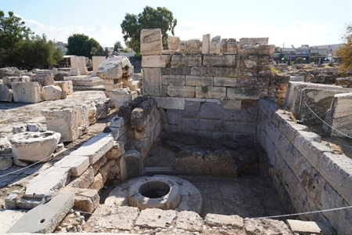](https://www.efada.gr/%CE%91%CF%81%CF%87%CE%B1%CE%B9%CE%BF%CE%BB%CE%BF%CE%B3%CE%B9%CE%BA%CE%BF%CE%AF-%CE%A7%CF%8E%CF%81%CE%BF%CE%B9-%CE%9C%CE%BD%CE%B7%CE%BC%CE%B5%CE%AF%CE%B1/%CE%95%CE%BB%CE%B5%CF%85%CF%83%CE%AF%CE%BD%CE%B1/%CE%91%CF%81%CF%87%CE%B1%CE%B9%CE%BF%CE%BB%CE%BF%CE%B3%CE%B9%CE%BA%CF%8C%CF%82-%CE%A7%CF%8E%CF%81%CE%BF%CF%82-%CE%95%CE%BB%CE%B5%CF%85%CF%83%CE%AF%CE%BD%CE%B1%CF%82/%ce%ba%ce%b1%ce%bb%ce%bb%ce%af%cf%87%ce%bf%cf%81%ce%bf%ce%bd-%cf%86%cf%81%ce%ad%ce%b1%cf%81)

[Καλλίχορον Φρέαρ](https://www.efada.gr/%CE%91%CF%81%CF%87%CE%B1%CE%B9%CE%BF%CE%BB%CE%BF%CE%B3%CE%B9%CE%BA%CE%BF%CE%AF-%CE%A7%CF%8E%CF%81%CE%BF%CE%B9-%CE%9C%CE%BD%CE%B7%CE%BC%CE%B5%CE%AF%CE%B1/%CE%95%CE%BB%CE%B5%CF%85%CF%83%CE%AF%CE%BD%CE%B1/%CE%91%CF%81%CF%87%CE%B1%CE%B9%CE%BF%CE%BB%CE%BF%CE%B3%CE%B9%CE%BA%CF%8C%CF%82-%CE%A7%CF%8E%CF%81%CE%BF%CF%82-%CE%95%CE%BB%CE%B5%CF%85%CF%83%CE%AF%CE%BD%CE%B1%CF%82/%ce%ba%ce%b1%ce%bb%ce%bb%ce%af%cf%87%ce%bf%cf%81%ce%bf%ce%bd-%cf%86%cf%81%ce%ad%ce%b1%cf%81)

Σύμφωνα με τον μύθο η θεά Δήμητρα όταν έφθασε στην Ελευσίνα, έπειτα από πολυήμερη αναζήτηση της κόρης της Περσεφόνης, κάθισε να ξεκουραστεί δίπλα σε ένα πηγάδι, το λεγόμενο Καλλίχορον φρέαρ. Όπως αναφέρει ο περιηγητής Παυσανίας, εκεί τελούνταν από τις γυναίκες της Ελευσίνας, χοροί, που αποτελούσαν μέρος των ιεροτελεστιών προς τιμήν της θεάς.

[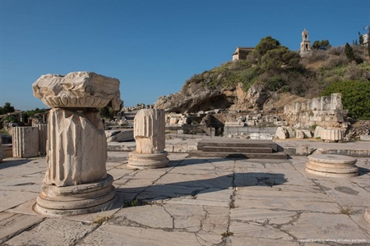](https://www.efada.gr/%CE%91%CF%81%CF%87%CE%B1%CE%B9%CE%BF%CE%BB%CE%BF%CE%B3%CE%B9%CE%BA%CE%BF%CE%AF-%CE%A7%CF%8E%CF%81%CE%BF%CE%B9-%CE%9C%CE%BD%CE%B7%CE%BC%CE%B5%CE%AF%CE%B1/%CE%95%CE%BB%CE%B5%CF%85%CF%83%CE%AF%CE%BD%CE%B1/%CE%91%CF%81%CF%87%CE%B1%CE%B9%CE%BF%CE%BB%CE%BF%CE%B3%CE%B9%CE%BA%CF%8C%CF%82-%CE%A7%CF%8E%CF%81%CE%BF%CF%82-%CE%95%CE%BB%CE%B5%CF%85%CF%83%CE%AF%CE%BD%CE%B1%CF%82/%ce%bc%ce%b5%ce%b3%ce%ac%ce%bb%ce%b1-%cf%80%cf%81%ce%bf%cf%80%cf%8d%ce%bb%ce%b1%ce%b9%ce%b1)

[Μεγάλα Προπύλαια](https://www.efada.gr/%CE%91%CF%81%CF%87%CE%B1%CE%B9%CE%BF%CE%BB%CE%BF%CE%B3%CE%B9%CE%BA%CE%BF%CE%AF-%CE%A7%CF%8E%CF%81%CE%BF%CE%B9-%CE%9C%CE%BD%CE%B7%CE%BC%CE%B5%CE%AF%CE%B1/%CE%95%CE%BB%CE%B5%CF%85%CF%83%CE%AF%CE%BD%CE%B1/%CE%91%CF%81%CF%87%CE%B1%CE%B9%CE%BF%CE%BB%CE%BF%CE%B3%CE%B9%CE%BA%CF%8C%CF%82-%CE%A7%CF%8E%CF%81%CE%BF%CF%82-%CE%95%CE%BB%CE%B5%CF%85%CF%83%CE%AF%CE%BD%CE%B1%CF%82/%ce%bc%ce%b5%ce%b3%ce%ac%ce%bb%ce%b1-%cf%80%cf%81%ce%bf%cf%80%cf%8d%ce%bb%ce%b1%ce%b9%ce%b1)

Τα Μεγάλα Προπύλαια ήταν η επιβλητική είσοδος στο Ιερό κατά τους ρωμαϊκούς αυτοκρατορικούς χρόνους. Οικοδομήθηκαν πάνω στον παλαιό Βόρειο Πυλώνα, τη λιτή φρουριακή είσοδο της  εποχής του Κίμωνα (α΄ μισό του 5ου αι. π.Χ.). Το κτήριο είχε προσανατολισμό προς την Αθήνα και ήταν πιστό σχεδόν αντίγραφο του κεντρικού τμήματος των Προπυλαίων της Ακρόπολης.

[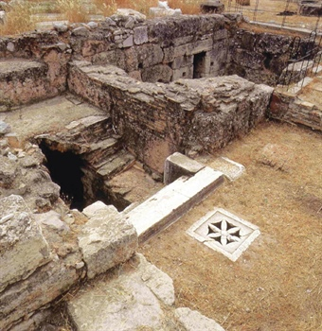](https://www.efada.gr/%CE%91%CF%81%CF%87%CE%B1%CE%B9%CE%BF%CE%BB%CE%BF%CE%B3%CE%B9%CE%BA%CE%BF%CE%AF-%CE%A7%CF%8E%CF%81%CE%BF%CE%B9-%CE%9C%CE%BD%CE%B7%CE%BC%CE%B5%CE%AF%CE%B1/%CE%95%CE%BB%CE%B5%CF%85%CF%83%CE%AF%CE%BD%CE%B1/%CE%91%CF%81%CF%87%CE%B1%CE%B9%CE%BF%CE%BB%CE%BF%CE%B3%CE%B9%CE%BA%CF%8C%CF%82-%CE%A7%CF%8E%CF%81%CE%BF%CF%82-%CE%95%CE%BB%CE%B5%CF%85%CF%83%CE%AF%CE%BD%CE%B1%CF%82/%cf%81%cf%89%ce%bc%ce%b1%cf%8a%ce%ba%ce%ae-%ce%b4%ce%b5%ce%be%ce%b1%ce%bc%ce%b5%ce%bd%ce%ae)

[Ρωμαϊκή Δεξαμενή](https://www.efada.gr/%CE%91%CF%81%CF%87%CE%B1%CE%B9%CE%BF%CE%BB%CE%BF%CE%B3%CE%B9%CE%BA%CE%BF%CE%AF-%CE%A7%CF%8E%CF%81%CE%BF%CE%B9-%CE%9C%CE%BD%CE%B7%CE%BC%CE%B5%CE%AF%CE%B1/%CE%95%CE%BB%CE%B5%CF%85%CF%83%CE%AF%CE%BD%CE%B1/%CE%91%CF%81%CF%87%CE%B1%CE%B9%CE%BF%CE%BB%CE%BF%CE%B3%CE%B9%CE%BA%CF%8C%CF%82-%CE%A7%CF%8E%CF%81%CE%BF%CF%82-%CE%95%CE%BB%CE%B5%CF%85%CF%83%CE%AF%CE%BD%CE%B1%CF%82/%cf%81%cf%89%ce%bc%ce%b1%cf%8a%ce%ba%ce%ae-%ce%b4%ce%b5%ce%be%ce%b1%ce%bc%ce%b5%ce%bd%ce%ae)

Η μεγάλη υπόγεια δεξαμενή κτίστηκε στην ανατολική πλευρά των Μεγάλων Προπυλαίων, μέσα από το τείχος, ώστε να εξασφαλίζει αυτάρκεια νερού στο κυρίως ιερό. Διαθέτει δύο μεγάλους υπόγειους καμαροσκεπείς χώρους οι οποίοι είναι κατασκευασμένοι από λίθους και οπτοπλίνθους και επιχρισμένοι με υδατοστεγές κονίαμα για την εξασφάλιση της απόλυτης στεγανότητας.

[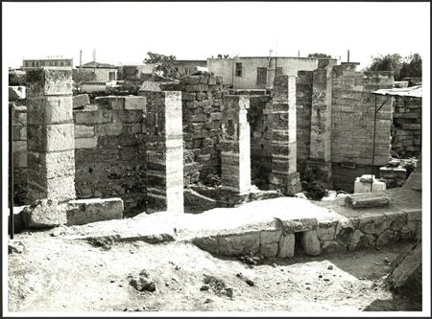](https://www.efada.gr/%CE%91%CF%81%CF%87%CE%B1%CE%B9%CE%BF%CE%BB%CE%BF%CE%B3%CE%B9%CE%BA%CE%BF%CE%AF-%CE%A7%CF%8E%CF%81%CE%BF%CE%B9-%CE%9C%CE%BD%CE%B7%CE%BC%CE%B5%CE%AF%CE%B1/%CE%95%CE%BB%CE%B5%CF%85%CF%83%CE%AF%CE%BD%CE%B1/%CE%91%CF%81%CF%87%CE%B1%CE%B9%CE%BF%CE%BB%CE%BF%CE%B3%CE%B9%CE%BA%CF%8C%CF%82-%CE%A7%CF%8E%CF%81%CE%BF%CF%82-%CE%95%CE%BB%CE%B5%CF%85%CF%83%CE%AF%CE%BD%CE%B1%CF%82/%cf%83%ce%b9%cf%81%ce%bf%ce%af)

[Σιροί](https://www.efada.gr/%CE%91%CF%81%CF%87%CE%B1%CE%B9%CE%BF%CE%BB%CE%BF%CE%B3%CE%B9%CE%BA%CE%BF%CE%AF-%CE%A7%CF%8E%CF%81%CE%BF%CE%B9-%CE%9C%CE%BD%CE%B7%CE%BC%CE%B5%CE%AF%CE%B1/%CE%95%CE%BB%CE%B5%CF%85%CF%83%CE%AF%CE%BD%CE%B1/%CE%91%CF%81%CF%87%CE%B1%CE%B9%CE%BF%CE%BB%CE%BF%CE%B3%CE%B9%CE%BA%CF%8C%CF%82-%CE%A7%CF%8E%CF%81%CE%BF%CF%82-%CE%95%CE%BB%CE%B5%CF%85%CF%83%CE%AF%CE%BD%CE%B1%CF%82/%cf%83%ce%b9%cf%81%ce%bf%ce%af)

Οι σιροί ήταν αποθήκες στις οποίες συγκεντρώνονταν οι *«απαρχές»*, οι πρώτοι καρποί της αγροτικής παραγωγής σε αναλογία τουλάχιστον 1/200 για το σιτάρι και το διπλάσιο 1/600 για το κριθάρι, που όλες οι πόλεις ήταν υποχρεωμένες να προσφέρουν στη θεά Δήμητρα, σαν ένα είδος φόρου σε είδος.

[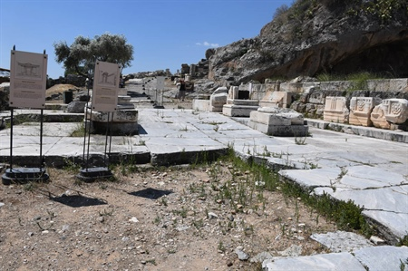](https://www.efada.gr/%CE%91%CF%81%CF%87%CE%B1%CE%B9%CE%BF%CE%BB%CE%BF%CE%B3%CE%B9%CE%BA%CE%BF%CE%AF-%CE%A7%CF%8E%CF%81%CE%BF%CE%B9-%CE%9C%CE%BD%CE%B7%CE%BC%CE%B5%CE%AF%CE%B1/%CE%95%CE%BB%CE%B5%CF%85%CF%83%CE%AF%CE%BD%CE%B1/%CE%91%CF%81%CF%87%CE%B1%CE%B9%CE%BF%CE%BB%CE%BF%CE%B3%CE%B9%CE%BA%CF%8C%CF%82-%CE%A7%CF%8E%CF%81%CE%BF%CF%82-%CE%95%CE%BB%CE%B5%CF%85%CF%83%CE%AF%CE%BD%CE%B1%CF%82/%ce%bc%ce%b9%ce%ba%cf%81%ce%ac-%cf%80%cf%81%ce%bf%cf%80%cf%8d%ce%bb%ce%b1%ce%b9%ce%b1)

[Μικρά Προπύλαια](https://www.efada.gr/%CE%91%CF%81%CF%87%CE%B1%CE%B9%CE%BF%CE%BB%CE%BF%CE%B3%CE%B9%CE%BA%CE%BF%CE%AF-%CE%A7%CF%8E%CF%81%CE%BF%CE%B9-%CE%9C%CE%BD%CE%B7%CE%BC%CE%B5%CE%AF%CE%B1/%CE%95%CE%BB%CE%B5%CF%85%CF%83%CE%AF%CE%BD%CE%B1/%CE%91%CF%81%CF%87%CE%B1%CE%B9%CE%BF%CE%BB%CE%BF%CE%B3%CE%B9%CE%BA%CF%8C%CF%82-%CE%A7%CF%8E%CF%81%CE%BF%CF%82-%CE%95%CE%BB%CE%B5%CF%85%CF%83%CE%AF%CE%BD%CE%B1%CF%82/%ce%bc%ce%b9%ce%ba%cf%81%ce%ac-%cf%80%cf%81%ce%bf%cf%80%cf%8d%ce%bb%ce%b1%ce%b9%ce%b1)

Το μνημειακό Πρόπυλο ανατολικά του Πλουτωνείου, κτισμένο στη θέση όπου παλαιότερα υπήρχε ο Πεισιστράτειος Βόρειος Πυλώνας, ήταν η κύρια είσοδος στο Ιερό, πριν αυτό επεκταθεί βορειότερα. Τότε κατασκευάστηκαν τα Μεγάλα Προπύλαια, ως κύρια είσοδος, ενώ το Πρόπυλο αποτέλεσε την εσωτερική είσοδο, τα Μικρά Προπύλαια. Σύμφωνα με λατινική επιγραφή στο επιστύλιό τους, αφιερώθηκαν στη Δήμητρα και την Περσεφόνη από τον Άππιο Κλαύδιο Πούλχρο, ρωμαίο ύπατο του 54 π.Χ.

[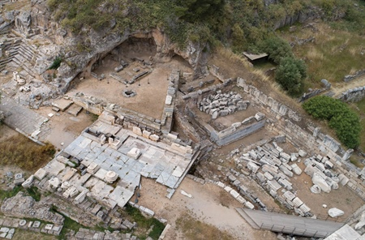](https://www.efada.gr/%CE%91%CF%81%CF%87%CE%B1%CE%B9%CE%BF%CE%BB%CE%BF%CE%B3%CE%B9%CE%BA%CE%BF%CE%AF-%CE%A7%CF%8E%CF%81%CE%BF%CE%B9-%CE%9C%CE%BD%CE%B7%CE%BC%CE%B5%CE%AF%CE%B1/%CE%95%CE%BB%CE%B5%CF%85%CF%83%CE%AF%CE%BD%CE%B1/%CE%91%CF%81%CF%87%CE%B1%CE%B9%CE%BF%CE%BB%CE%BF%CE%B3%CE%B9%CE%BA%CF%8C%CF%82-%CE%A7%CF%8E%CF%81%CE%BF%CF%82-%CE%95%CE%BB%CE%B5%CF%85%CF%83%CE%AF%CE%BD%CE%B1%CF%82/%cf%80%ce%bb%ce%bf%cf%85%cf%84%cf%8e%ce%bd%ce%b5%ce%b9%ce%bf)

[Πλουτώνειο](https://www.efada.gr/%CE%91%CF%81%CF%87%CE%B1%CE%B9%CE%BF%CE%BB%CE%BF%CE%B3%CE%B9%CE%BA%CE%BF%CE%AF-%CE%A7%CF%8E%CF%81%CE%BF%CE%B9-%CE%9C%CE%BD%CE%B7%CE%BC%CE%B5%CE%AF%CE%B1/%CE%95%CE%BB%CE%B5%CF%85%CF%83%CE%AF%CE%BD%CE%B1/%CE%91%CF%81%CF%87%CE%B1%CE%B9%CE%BF%CE%BB%CE%BF%CE%B3%CE%B9%CE%BA%CF%8C%CF%82-%CE%A7%CF%8E%CF%81%CE%BF%CF%82-%CE%95%CE%BB%CE%B5%CF%85%CF%83%CE%AF%CE%BD%CE%B1%CF%82/%cf%80%ce%bb%ce%bf%cf%85%cf%84%cf%8e%ce%bd%ce%b5%ce%b9%ce%bf)

Δυτικά των Μικρών Προπυλαίων, στους βορειοανατολικούς πρόποδες του λόφου της ακρόπολης, ο βράχος σχηματίζει τρία αβαθή συνεχόμενα σπήλαια που πιθανόν αποτέλεσαν τον πυρήνα της αρχέγονης λατρείας. Μπροστά από το κεντρικό και μεγαλύτερο σπήλαιο είναι ορατά τα πώρινα θεμέλια ενός μικρού σχετικά ναού, με διαστάσεις περίπου 5,12x6.80μ., που ήταν αφιερωμένος στον Πλούτωνα.

[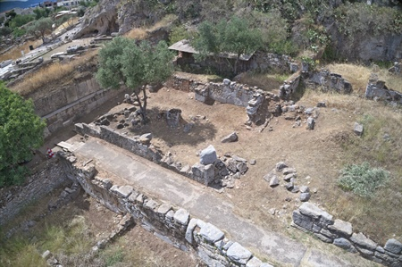](https://www.efada.gr/%CE%91%CF%81%CF%87%CE%B1%CE%B9%CE%BF%CE%BB%CE%BF%CE%B3%CE%B9%CE%BA%CE%BF%CE%AF-%CE%A7%CF%8E%CF%81%CE%BF%CE%B9-%CE%9C%CE%BD%CE%B7%CE%BC%CE%B5%CE%AF%CE%B1/%CE%95%CE%BB%CE%B5%CF%85%CF%83%CE%AF%CE%BD%CE%B1/%CE%91%CF%81%CF%87%CE%B1%CE%B9%CE%BF%CE%BB%CE%BF%CE%B3%CE%B9%CE%BA%CF%8C%CF%82-%CE%A7%CF%8E%CF%81%CE%BF%CF%82-%CE%95%CE%BB%CE%B5%CF%85%CF%83%CE%AF%CE%BD%CE%B1%CF%82/%ce%bf%ce%af%ce%ba%ce%bf%cf%82-%cf%84%cf%89%ce%bd-%ce%ba%ce%b7%cf%81%cf%8d%ce%ba%cf%89%ce%bd)

[Οίκος των Κηρύκων](https://www.efada.gr/%CE%91%CF%81%CF%87%CE%B1%CE%B9%CE%BF%CE%BB%CE%BF%CE%B3%CE%B9%CE%BA%CE%BF%CE%AF-%CE%A7%CF%8E%CF%81%CE%BF%CE%B9-%CE%9C%CE%BD%CE%B7%CE%BC%CE%B5%CE%AF%CE%B1/%CE%95%CE%BB%CE%B5%CF%85%CF%83%CE%AF%CE%BD%CE%B1/%CE%91%CF%81%CF%87%CE%B1%CE%B9%CE%BF%CE%BB%CE%BF%CE%B3%CE%B9%CE%BA%CF%8C%CF%82-%CE%A7%CF%8E%CF%81%CE%BF%CF%82-%CE%95%CE%BB%CE%B5%CF%85%CF%83%CE%AF%CE%BD%CE%B1%CF%82/%ce%bf%ce%af%ce%ba%ce%bf%cf%82-%cf%84%cf%89%ce%bd-%ce%ba%ce%b7%cf%81%cf%8d%ce%ba%cf%89%ce%bd)

Στην περιοχή δυτικά των Μεγάλων Προπυλαίων έχουν ανασκαφεί οικοδομήματα που  χρησιμοποιούνταν από το προσωπικό του Ιερού. Λείψανα του σημαντικότερου από αυτά διατηρούνται στις υπώρειες του λόφου και ταυτίζονται με τον Οίκο των Κηρύκων. Τον χώρο χρησιμοποιούσαν τα μέλη του ιερού γένους των Κηρύκων για συνεδριάσεις και τελετουργίες.

[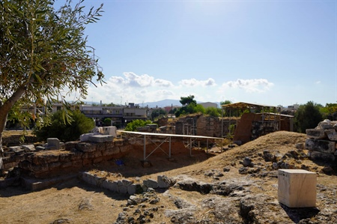](https://www.efada.gr/%CE%91%CF%81%CF%87%CE%B1%CE%B9%CE%BF%CE%BB%CE%BF%CE%B3%CE%B9%CE%BA%CE%BF%CE%AF-%CE%A7%CF%8E%CF%81%CE%BF%CE%B9-%CE%9C%CE%BD%CE%B7%CE%BC%CE%B5%CE%AF%CE%B1/%CE%95%CE%BB%CE%B5%CF%85%CF%83%CE%AF%CE%BD%CE%B1/%CE%91%CF%81%CF%87%CE%B1%CE%B9%CE%BF%CE%BB%CE%BF%CE%B3%CE%B9%CE%BA%CF%8C%CF%82-%CE%A7%CF%8E%CF%81%CE%BF%CF%82-%CE%95%CE%BB%CE%B5%CF%85%CF%83%CE%AF%CE%BD%CE%B1%CF%82/%cf%80%ce%b5%ce%b9%cf%83%ce%b9%cf%83%cf%84%cf%81%ce%ac%cf%84%ce%b5%ce%b9%ce%bf-%cf%84%ce%b5%ce%af%cf%87%ce%bf%cf%82-%ce%ba%ce%b1%ce%b9-%ce%b5%cf%80%ce%b5%ce%ba%cf%84%ce%ac%cf%83%ce%b5%ce%b9%cf%82)

[Πεισιστράτειο Τείχος και επεκτάσεις](https://www.efada.gr/%CE%91%CF%81%CF%87%CE%B1%CE%B9%CE%BF%CE%BB%CE%BF%CE%B3%CE%B9%CE%BA%CE%BF%CE%AF-%CE%A7%CF%8E%CF%81%CE%BF%CE%B9-%CE%9C%CE%BD%CE%B7%CE%BC%CE%B5%CE%AF%CE%B1/%CE%95%CE%BB%CE%B5%CF%85%CF%83%CE%AF%CE%BD%CE%B1/%CE%91%CF%81%CF%87%CE%B1%CE%B9%CE%BF%CE%BB%CE%BF%CE%B3%CE%B9%CE%BA%CF%8C%CF%82-%CE%A7%CF%8E%CF%81%CE%BF%CF%82-%CE%95%CE%BB%CE%B5%CF%85%CF%83%CE%AF%CE%BD%CE%B1%CF%82/%cf%80%ce%b5%ce%b9%cf%83%ce%b9%cf%83%cf%84%cf%81%ce%ac%cf%84%ce%b5%ce%b9%ce%bf-%cf%84%ce%b5%ce%af%cf%87%ce%bf%cf%82-%ce%ba%ce%b1%ce%b9-%ce%b5%cf%80%ce%b5%ce%ba%cf%84%ce%ac%cf%83%ce%b5%ce%b9%cf%82)

Το Πεισιστράτειο Τείχος, με το οποίο στο τέλος του  6ουαιώνα π.Χ. τειχίζεται για πρώτη φορά τόσο η πόλη της Ελευσίνας όσο και το Ιερό, κατασκευάστηκε ακολουθώντας σε κάποια τμήματα τη γραμμή του προγενέστερου τείχους, το οποίο περιοριζόταν στην ανατολική περιοχή του Ιερού, ενώ επεκτάθηκε τόσο στο βορειοδυτικό όσο και στο νοτιοδυτικό τμήμα του.

[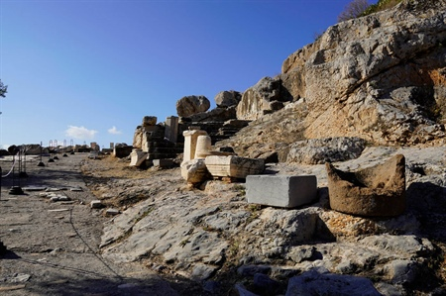](https://www.efada.gr/%CE%91%CF%81%CF%87%CE%B1%CE%B9%CE%BF%CE%BB%CE%BF%CE%B3%CE%B9%CE%BA%CE%BF%CE%AF-%CE%A7%CF%8E%CF%81%CE%BF%CE%B9-%CE%9C%CE%BD%CE%B7%CE%BC%CE%B5%CE%AF%CE%B1/%CE%95%CE%BB%CE%B5%CF%85%CF%83%CE%AF%CE%BD%CE%B1/%CE%91%CF%81%CF%87%CE%B1%CE%B9%CE%BF%CE%BB%CE%BF%CE%B3%CE%B9%CE%BA%CF%8C%CF%82-%CE%A7%CF%8E%CF%81%CE%BF%CF%82-%CE%95%CE%BB%CE%B5%CF%85%CF%83%CE%AF%CE%BD%CE%B1%CF%82/%cf%80%ce%bf%ce%bc%cf%80%ce%b9%ce%ba%ce%ae-%ce%bf%ce%b4%cf%8c%cf%82)

[Πομπική Οδός](https://www.efada.gr/%CE%91%CF%81%CF%87%CE%B1%CE%B9%CE%BF%CE%BB%CE%BF%CE%B3%CE%B9%CE%BA%CE%BF%CE%AF-%CE%A7%CF%8E%CF%81%CE%BF%CE%B9-%CE%9C%CE%BD%CE%B7%CE%BC%CE%B5%CE%AF%CE%B1/%CE%95%CE%BB%CE%B5%CF%85%CF%83%CE%AF%CE%BD%CE%B1/%CE%91%CF%81%CF%87%CE%B1%CE%B9%CE%BF%CE%BB%CE%BF%CE%B3%CE%B9%CE%BA%CF%8C%CF%82-%CE%A7%CF%8E%CF%81%CE%BF%CF%82-%CE%95%CE%BB%CE%B5%CF%85%CF%83%CE%AF%CE%BD%CE%B1%CF%82/%cf%80%ce%bf%ce%bc%cf%80%ce%b9%ce%ba%ce%ae-%ce%bf%ce%b4%cf%8c%cf%82)

Η Πομπική Οδός αποτελεί τη συνέχεια της Ιεράς Οδού εντός του Ιερού, που οδηγούσε από τα Μικρά Προπύλαια στον κυρίως ναό της Δήμητρας, το Τελεστήριο, ακολουθώντας την καμπή της βραχώδους πλαγιάς. Στους ρωμαϊκούς χρόνους ο δρόμος αυτός επιστρώθηκε με μαρμάρινες πλάκες, από τις οποίες ελάχιστες σώζονται σήμερα. Δεξιά και αριστερά της Πομπικής Οδού υπήρχαν βάθρα που έφεραν αγάλματα και άλλα αφιερώματα. Μερικά από αυτά διατηρούνται ακόμη στον χώρο.

[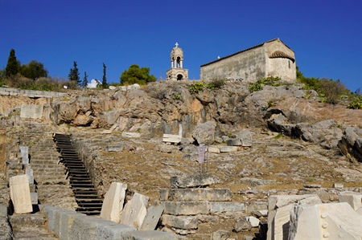](https://www.efada.gr/%CE%91%CF%81%CF%87%CE%B1%CE%B9%CE%BF%CE%BB%CE%BF%CE%B3%CE%B9%CE%BA%CE%BF%CE%AF-%CE%A7%CF%8E%CF%81%CE%BF%CE%B9-%CE%9C%CE%BD%CE%B7%CE%BC%CE%B5%CE%AF%CE%B1/%CE%95%CE%BB%CE%B5%CF%85%CF%83%CE%AF%CE%BD%CE%B1/%CE%91%CF%81%CF%87%CE%B1%CE%B9%CE%BF%CE%BB%CE%BF%CE%B3%CE%B9%CE%BA%CF%8C%CF%82-%CE%A7%CF%8E%CF%81%CE%BF%CF%82-%CE%95%CE%BB%CE%B5%CF%85%CF%83%CE%AF%CE%BD%CE%B1%CF%82/%ce%bd%ce%b1%cf%8c%cf%82-%cf%83%ce%b1%ce%b2%ce%af%ce%bd%ce%b1%cf%82)

[Ναός Σαβίνας](https://www.efada.gr/%CE%91%CF%81%CF%87%CE%B1%CE%B9%CE%BF%CE%BB%CE%BF%CE%B3%CE%B9%CE%BA%CE%BF%CE%AF-%CE%A7%CF%8E%CF%81%CE%BF%CE%B9-%CE%9C%CE%BD%CE%B7%CE%BC%CE%B5%CE%AF%CE%B1/%CE%95%CE%BB%CE%B5%CF%85%CF%83%CE%AF%CE%BD%CE%B1/%CE%91%CF%81%CF%87%CE%B1%CE%B9%CE%BF%CE%BB%CE%BF%CE%B3%CE%B9%CE%BA%CF%8C%CF%82-%CE%A7%CF%8E%CF%81%CE%BF%CF%82-%CE%95%CE%BB%CE%B5%CF%85%CF%83%CE%AF%CE%BD%CE%B1%CF%82/%ce%bd%ce%b1%cf%8c%cf%82-%cf%83%ce%b1%ce%b2%ce%af%ce%bd%ce%b1%cf%82)

Βρίσκεται στη βόρεια πλευρά του Τελεστηρίου, και έχει προσανατολισμό Α-Δ. Πρόκειται για ναό των ρωμαϊκών χρόνων, τετράστυλο «εν παραστάσι» με αβαθές προστώο και σχεδόν τετράγωνο σηκό (κυρίως ναό). Κατά την επικρατέστερη άποψη, ήταν αφιερωμένος στη σύζυγο του αυτοκράτορα Αδριανού *Σαβίνα*, ως ένδειξη σεβασμού.

[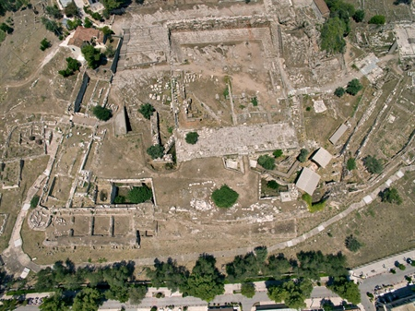](https://www.efada.gr/%CE%91%CF%81%CF%87%CE%B1%CE%B9%CE%BF%CE%BB%CE%BF%CE%B3%CE%B9%CE%BA%CE%BF%CE%AF-%CE%A7%CF%8E%CF%81%CE%BF%CE%B9-%CE%9C%CE%BD%CE%B7%CE%BC%CE%B5%CE%AF%CE%B1/%CE%95%CE%BB%CE%B5%CF%85%CF%83%CE%AF%CE%BD%CE%B1/%CE%91%CF%81%CF%87%CE%B1%CE%B9%CE%BF%CE%BB%CE%BF%CE%B3%CE%B9%CE%BA%CF%8C%CF%82-%CE%A7%CF%8E%CF%81%CE%BF%CF%82-%CE%95%CE%BB%CE%B5%CF%85%CF%83%CE%AF%CE%BD%CE%B1%CF%82/%cf%84%ce%b5%ce%bb%ce%b5%cf%83%cf%84%ce%ae%cf%81%ce%b9%ce%bf)

[Τελεστήριο](https://www.efada.gr/%CE%91%CF%81%CF%87%CE%B1%CE%B9%CE%BF%CE%BB%CE%BF%CE%B3%CE%B9%CE%BA%CE%BF%CE%AF-%CE%A7%CF%8E%CF%81%CE%BF%CE%B9-%CE%9C%CE%BD%CE%B7%CE%BC%CE%B5%CE%AF%CE%B1/%CE%95%CE%BB%CE%B5%CF%85%CF%83%CE%AF%CE%BD%CE%B1/%CE%91%CF%81%CF%87%CE%B1%CE%B9%CE%BF%CE%BB%CE%BF%CE%B3%CE%B9%CE%BA%CF%8C%CF%82-%CE%A7%CF%8E%CF%81%CE%BF%CF%82-%CE%95%CE%BB%CE%B5%CF%85%CF%83%CE%AF%CE%BD%CE%B1%CF%82/%cf%84%ce%b5%ce%bb%ce%b5%cf%83%cf%84%ce%ae%cf%81%ce%b9%ce%bf)

Πρόκειται για το σημαντικότερο κτήριο του Ιερού, καθώς αποτελούσε τον χώρο όπου γίνονταν οι  λατρευτικές τελετές των Ελευσινίων Μυστηρίων. Τα αρχιτεκτονικά κατάλοιπα που, σήμερα, είναι ορατά, σχετίζονται κυρίως με το Τελεστήριο των κλασικών χρόνων (5ος αι. π.Χ.), το οποίο σχεδίασε ο αρχιτέκτονας του Παρθενώνα, Ικτίνος.

[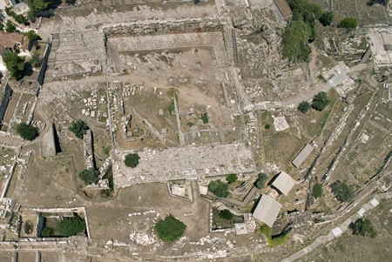](https://www.efada.gr/%CE%91%CF%81%CF%87%CE%B1%CE%B9%CE%BF%CE%BB%CE%BF%CE%B3%CE%B9%CE%BA%CE%BF%CE%AF-%CE%A7%CF%8E%CF%81%CE%BF%CE%B9-%CE%9C%CE%BD%CE%B7%CE%BC%CE%B5%CE%AF%CE%B1/%CE%95%CE%BB%CE%B5%CF%85%CF%83%CE%AF%CE%BD%CE%B1/%CE%91%CF%81%CF%87%CE%B1%CE%B9%CE%BF%CE%BB%CE%BF%CE%B3%CE%B9%CE%BA%CF%8C%CF%82-%CE%A7%CF%8E%CF%81%CE%BF%CF%82-%CE%95%CE%BB%CE%B5%CF%85%CF%83%CE%AF%CE%BD%CE%B1%CF%82/%cf%86%ce%b9%ce%bb%cf%8e%ce%bd%ce%b5%ce%b9%ce%bf%cf%82-%cf%83%cf%84%ce%bf%ce%ac)

[Φιλώνειος Στοά](https://www.efada.gr/%CE%91%CF%81%CF%87%CE%B1%CE%B9%CE%BF%CE%BB%CE%BF%CE%B3%CE%B9%CE%BA%CE%BF%CE%AF-%CE%A7%CF%8E%CF%81%CE%BF%CE%B9-%CE%9C%CE%BD%CE%B7%CE%BC%CE%B5%CE%AF%CE%B1/%CE%95%CE%BB%CE%B5%CF%85%CF%83%CE%AF%CE%BD%CE%B1/%CE%91%CF%81%CF%87%CE%B1%CE%B9%CE%BF%CE%BB%CE%BF%CE%B3%CE%B9%CE%BA%CF%8C%CF%82-%CE%A7%CF%8E%CF%81%CE%BF%CF%82-%CE%95%CE%BB%CE%B5%CF%85%CF%83%CE%AF%CE%BD%CE%B1%CF%82/%cf%86%ce%b9%ce%bb%cf%8e%ce%bd%ce%b5%ce%b9%ce%bf%cf%82-%cf%83%cf%84%ce%bf%ce%ac)

 Η Φιλώνειος Στοά προστέθηκε στην ανατολική πρόσοψη του Τελεστήριου τον 4ο αι. π.Χ. και τον σχεδιασμό της ανέλαβε ο Ελευσίνιος αρχιτέκτονας Φίλωνας. Θεμελιώθηκε επάνω σε ισχυρό στερεοβάτη και το δάπεδό της επιστρώθηκε με πλάκες από ελευσινιακό ασβεστόλιθο. Ήταν δωρικού ρυθμού με δώδεκα κίονες στην πρόσοψη και δύο στις στενές πλευρές, από τους οποίους σώζονται μόνο τμήματα των κατώτερων σπονδύλων.

[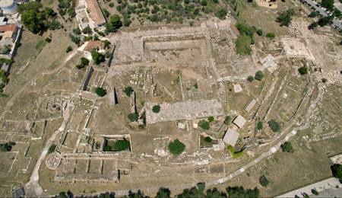](https://www.efada.gr/%CE%91%CF%81%CF%87%CE%B1%CE%B9%CE%BF%CE%BB%CE%BF%CE%B3%CE%B9%CE%BA%CE%BF%CE%AF-%CE%A7%CF%8E%CF%81%CE%BF%CE%B9-%CE%9C%CE%BD%CE%B7%CE%BC%CE%B5%CE%AF%CE%B1/%CE%95%CE%BB%CE%B5%CF%85%CF%83%CE%AF%CE%BD%CE%B1/%CE%91%CF%81%CF%87%CE%B1%CE%B9%CE%BF%CE%BB%CE%BF%CE%B3%CE%B9%CE%BA%CF%8C%CF%82-%CE%A7%CF%8E%CF%81%CE%BF%CF%82-%CE%95%CE%BB%CE%B5%CF%85%CF%83%CE%AF%CE%BD%CE%B1%CF%82/%ce%b9%ce%b5%cf%81%ce%ac-%ce%b1%cf%85%ce%bb%ce%ae)

[Ιερά Αυλή](https://www.efada.gr/%CE%91%CF%81%CF%87%CE%B1%CE%B9%CE%BF%CE%BB%CE%BF%CE%B3%CE%B9%CE%BA%CE%BF%CE%AF-%CE%A7%CF%8E%CF%81%CE%BF%CE%B9-%CE%9C%CE%BD%CE%B7%CE%BC%CE%B5%CE%AF%CE%B1/%CE%95%CE%BB%CE%B5%CF%85%CF%83%CE%AF%CE%BD%CE%B1/%CE%91%CF%81%CF%87%CE%B1%CE%B9%CE%BF%CE%BB%CE%BF%CE%B3%CE%B9%CE%BA%CF%8C%CF%82-%CE%A7%CF%8E%CF%81%CE%BF%CF%82-%CE%95%CE%BB%CE%B5%CF%85%CF%83%CE%AF%CE%BD%CE%B1%CF%82/%ce%b9%ce%b5%cf%81%ce%ac-%ce%b1%cf%85%ce%bb%ce%ae)

Σε όλες τις περιόδους της λειτουργίας του Τελεστηρίου, οι πιστοί συγκεντρώνονταν στην Ιερά Αυλή που εκτεινόταν στην ανατολική, τη βόρεια και τη νότια πλευρά του. Εκεί ήταν ανιδρυμένοι βωμοί και πολυάριθμα αναθήματα, και πραγματοποιούνταν οι ιερές τελετές.

[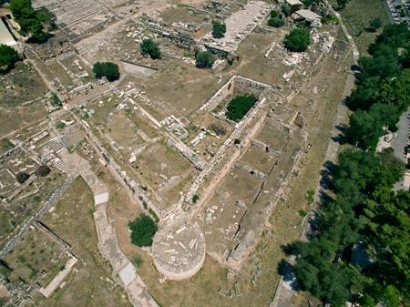](https://www.efada.gr/%CE%91%CF%81%CF%87%CE%B1%CE%B9%CE%BF%CE%BB%CE%BF%CE%B3%CE%B9%CE%BA%CE%BF%CE%AF-%CE%A7%CF%8E%CF%81%CE%BF%CE%B9-%CE%9C%CE%BD%CE%B7%CE%BC%CE%B5%CE%AF%CE%B1/%CE%95%CE%BB%CE%B5%CF%85%CF%83%CE%AF%CE%BD%CE%B1/%CE%91%CF%81%CF%87%CE%B1%CE%B9%CE%BF%CE%BB%CE%BF%CE%B3%CE%B9%CE%BA%CF%8C%CF%82-%CE%A7%CF%8E%CF%81%CE%BF%CF%82-%CE%95%CE%BB%CE%B5%CF%85%CF%83%CE%AF%CE%BD%CE%B1%CF%82/%cf%84%ce%bf-%ce%b2%ce%bf%cf%85%ce%bb%ce%b5%cf%85%cf%84%ce%ae%cf%81%ce%b9%ce%bf)

[Το Βουλευτήριο](https://www.efada.gr/%CE%91%CF%81%CF%87%CE%B1%CE%B9%CE%BF%CE%BB%CE%BF%CE%B3%CE%B9%CE%BA%CE%BF%CE%AF-%CE%A7%CF%8E%CF%81%CE%BF%CE%B9-%CE%9C%CE%BD%CE%B7%CE%BC%CE%B5%CE%AF%CE%B1/%CE%95%CE%BB%CE%B5%CF%85%CF%83%CE%AF%CE%BD%CE%B1/%CE%91%CF%81%CF%87%CE%B1%CE%B9%CE%BF%CE%BB%CE%BF%CE%B3%CE%B9%CE%BA%CF%8C%CF%82-%CE%A7%CF%8E%CF%81%CE%BF%CF%82-%CE%95%CE%BB%CE%B5%CF%85%CF%83%CE%AF%CE%BD%CE%B1%CF%82/%cf%84%ce%bf-%ce%b2%ce%bf%cf%85%ce%bb%ce%b5%cf%85%cf%84%ce%ae%cf%81%ce%b9%ce%bf)

Βρίσκεται στη νοτιοανατολική γωνία του Λυκούργειου περιβόλου, στη νότια αυλή του Τελεστηρίου. Διατηρούνται τα θεμέλια ορθογώνιου κτηρίου του 4ου αιώνα π.Χ. που ταυτίστηκε με Βουλευτήριο, στο οποίο πιθανόν συνεδρίαζε η Ιερά Γερουσία.

Αρχαιολογικός Χώρος Ελευσίνας

[Το Ιερό της Δήμητρας και Κόρης](https://www.efada.gr/%CE%91%CF%81%CF%87%CE%B1%CE%B9%CE%BF%CE%BB%CE%BF%CE%B3%CE%B9%CE%BA%CE%BF%CE%AF-%CE%A7%CF%8E%CF%81%CE%BF%CE%B9-%CE%9C%CE%BD%CE%B7%CE%BC%CE%B5%CE%AF%CE%B1/%CE%95%CE%BB%CE%B5%CF%85%CF%83%CE%AF%CE%BD%CE%B1)

[Περιήγηση στο Χάρτη](https://www.efada.gr/%CE%91%CF%81%CF%87%CE%B1%CE%B9%CE%BF%CE%BB%CE%BF%CE%B3%CE%B9%CE%BA%CE%BF%CE%AF-%CE%A7%CF%8E%CF%81%CE%BF%CE%B9-%CE%9C%CE%BD%CE%B7%CE%BC%CE%B5%CE%AF%CE%B1/%CE%95%CE%BB%CE%B5%CF%85%CF%83%CE%AF%CE%BD%CE%B1/%CE%A7%CE%AC%CF%81%CF%84%CE%B7%CF%82)

[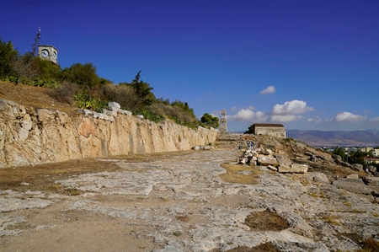](https://www.efada.gr/%CE%91%CF%81%CF%87%CE%B1%CE%B9%CE%BF%CE%BB%CE%BF%CE%B3%CE%B9%CE%BA%CE%BF%CE%AF-%CE%A7%CF%8E%CF%81%CE%BF%CE%B9-%CE%9C%CE%BD%CE%B7%CE%BC%CE%B5%CE%AF%CE%B1/%CE%95%CE%BB%CE%B5%CF%85%CF%83%CE%AF%CE%BD%CE%B1/%CE%91%CF%81%CF%87%CE%B1%CE%B9%CE%BF%CE%BB%CE%BF%CE%B3%CE%B9%CE%BA%CF%8C%CF%82-%CE%A7%CF%8E%CF%81%CE%BF%CF%82-%CE%95%CE%BB%CE%B5%CF%85%CF%83%CE%AF%CE%BD%CE%B1%CF%82/%ce%ac%ce%bd%cf%89-%ce%b1%cf%85%ce%bb%ce%ae)

[Άνω Αυλή](https://www.efada.gr/%CE%91%CF%81%CF%87%CE%B1%CE%B9%CE%BF%CE%BB%CE%BF%CE%B3%CE%B9%CE%BA%CE%BF%CE%AF-%CE%A7%CF%8E%CF%81%CE%BF%CE%B9-%CE%9C%CE%BD%CE%B7%CE%BC%CE%B5%CE%AF%CE%B1/%CE%95%CE%BB%CE%B5%CF%85%CF%83%CE%AF%CE%BD%CE%B1/%CE%91%CF%81%CF%87%CE%B1%CE%B9%CE%BF%CE%BB%CE%BF%CE%B3%CE%B9%CE%BA%CF%8C%CF%82-%CE%A7%CF%8E%CF%81%CE%BF%CF%82-%CE%95%CE%BB%CE%B5%CF%85%CF%83%CE%AF%CE%BD%CE%B1%CF%82/%ce%ac%ce%bd%cf%89-%ce%b1%cf%85%ce%bb%ce%ae)

Το 170 μ.Χ., το Τελεστήριο πυρπολήθηκε από τους Κοστοβώκους, επιδρομείς βόρειας καταγωγής, και ανακατασκευάστηκε στα χρόνια του αυτοκράτορα Μάρκου Αυρήλιου (121-180 μ.Χ.). Στους ρωμαϊκούς χρόνους, επίσης, λαξεύτηκαν στον βράχο δύο κλίμακες που οδηγούσαν σε επιμήκη πλατεία, μήκους 70μ. και πλάτους 11,45μ., που ονομάζεται Άνω Αυλή, η οποία διαμορφώθηκε με ισοπέδωση του βράχου κατά μήκος της δυτικής πλευράς

[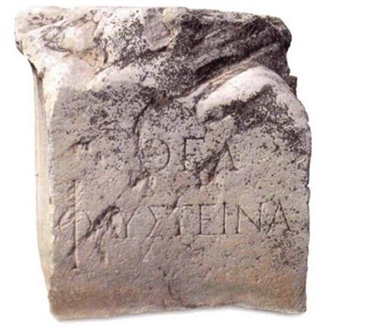](https://www.efada.gr/%CE%91%CF%81%CF%87%CE%B1%CE%B9%CE%BF%CE%BB%CE%BF%CE%B3%CE%B9%CE%BA%CE%BF%CE%AF-%CE%A7%CF%8E%CF%81%CE%BF%CE%B9-%CE%9C%CE%BD%CE%B7%CE%BC%CE%B5%CE%AF%CE%B1/%CE%95%CE%BB%CE%B5%CF%85%CF%83%CE%AF%CE%BD%CE%B1/%CE%91%CF%81%CF%87%CE%B1%CE%B9%CE%BF%CE%BB%CE%BF%CE%B3%CE%B9%CE%BA%CF%8C%CF%82-%CE%A7%CF%8E%CF%81%CE%BF%CF%82-%CE%95%CE%BB%CE%B5%CF%85%CF%83%CE%AF%CE%BD%CE%B1%CF%82/%ce%bd%ce%b1%cf%8c%cf%82-%cf%86%ce%b1%cf%85%cf%83%cf%84%ce%af%ce%bd%ce%b1%cf%82)

[Ναός Φαυστίνας](https://www.efada.gr/%CE%91%CF%81%CF%87%CE%B1%CE%B9%CE%BF%CE%BB%CE%BF%CE%B3%CE%B9%CE%BA%CE%BF%CE%AF-%CE%A7%CF%8E%CF%81%CE%BF%CE%B9-%CE%9C%CE%BD%CE%B7%CE%BC%CE%B5%CE%AF%CE%B1/%CE%95%CE%BB%CE%B5%CF%85%CF%83%CE%AF%CE%BD%CE%B1/%CE%91%CF%81%CF%87%CE%B1%CE%B9%CE%BF%CE%BB%CE%BF%CE%B3%CE%B9%CE%BA%CF%8C%CF%82-%CE%A7%CF%8E%CF%81%CE%BF%CF%82-%CE%95%CE%BB%CE%B5%CF%85%CF%83%CE%AF%CE%BD%CE%B1%CF%82/%ce%bd%ce%b1%cf%8c%cf%82-%cf%86%ce%b1%cf%85%cf%83%cf%84%ce%af%ce%bd%ce%b1%cf%82)

Στο βόρειο άκρο της Άνω Αυλής (άνδηρο δυτικά του Τελεστηρίου), σώζονται τα θεμέλια ναού που κατασκευάστηκε, πιθανότατα, στους χρόνους του Μάρκου Αυρήλιου (161-180 μ.Χ.), για τη σύζυγο του αυτοκράτορα  Αντωνίνου του Ευσεβούς,  Φαυστίνα την Πρεσβύτερη, η οποία, μετά το θάνατό της, το 140 μ.Χ. στη Ρώμη,  θεοποιήθηκε και τιμήθηκε ως «Νέα Δήμητρα».

[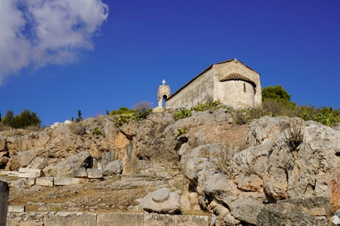](https://www.efada.gr/%CE%91%CF%81%CF%87%CE%B1%CE%B9%CE%BF%CE%BB%CE%BF%CE%B3%CE%B9%CE%BA%CE%BF%CE%AF-%CE%A7%CF%8E%CF%81%CE%BF%CE%B9-%CE%9C%CE%BD%CE%B7%CE%BC%CE%B5%CE%AF%CE%B1/%CE%95%CE%BB%CE%B5%CF%85%CF%83%CE%AF%CE%BD%CE%B1/%CE%91%CF%81%CF%87%CE%B1%CE%B9%CE%BF%CE%BB%CE%BF%CE%B3%CE%B9%CE%BA%CF%8C%CF%82-%CE%A7%CF%8E%CF%81%CE%BF%CF%82-%CE%95%CE%BB%CE%B5%CF%85%CF%83%CE%AF%CE%BD%CE%B1%CF%82/%ce%bd%ce%b1%cf%8c%cf%82-%ce%b5%ce%b9%cf%83%ce%bf%ce%b4%ce%af%cf%89%ce%bd-%ce%b8%ce%b5%ce%bf%cf%84%cf%8c%ce%ba%ce%bf%cf%85-%cf%80%ce%b1%ce%bd%ce%b1%ce%b3%ce%af%ce%b1-%ce%bc%ce%b5%cf%83%ce%bf%cf%83%cf%80%ce%bf%cf%81%ce%af%cf%84%ce%b9%cf%83%cf%83%ce%b1)

[Ναός Εισοδίων Θεοτόκου (Παναγία Μεσοσπορίτισσα)](https://www.efada.gr/%CE%91%CF%81%CF%87%CE%B1%CE%B9%CE%BF%CE%BB%CE%BF%CE%B3%CE%B9%CE%BA%CE%BF%CE%AF-%CE%A7%CF%8E%CF%81%CE%BF%CE%B9-%CE%9C%CE%BD%CE%B7%CE%BC%CE%B5%CE%AF%CE%B1/%CE%95%CE%BB%CE%B5%CF%85%CF%83%CE%AF%CE%BD%CE%B1/%CE%91%CF%81%CF%87%CE%B1%CE%B9%CE%BF%CE%BB%CE%BF%CE%B3%CE%B9%CE%BA%CF%8C%CF%82-%CE%A7%CF%8E%CF%81%CE%BF%CF%82-%CE%95%CE%BB%CE%B5%CF%85%CF%83%CE%AF%CE%BD%CE%B1%CF%82/%ce%bd%ce%b1%cf%8c%cf%82-%ce%b5%ce%b9%cf%83%ce%bf%ce%b4%ce%af%cf%89%ce%bd-%ce%b8%ce%b5%ce%bf%cf%84%cf%8c%ce%ba%ce%bf%cf%85-%cf%80%ce%b1%ce%bd%ce%b1%ce%b3%ce%af%ce%b1-%ce%bc%ce%b5%cf%83%ce%bf%cf%83%cf%80%ce%bf%cf%81%ce%af%cf%84%ce%b9%cf%83%cf%83%ce%b1)

Πάνω στο λόφο, ανατολικά του ναού της Φαυστίνας υψώνεται ο μεταβυζαντινός ναός της Παναγίας, χτισμένος πάνω στα ερείπια παλιότερου, πιθανότατα μίας εκ των τριών παλαιοχριστιανικών βασιλικών της Ελευσίνας. Σήμερα από το παλαιότερο κτίσμα είναι πλέον ορατά μόνον τα αρχιτεκτονικά κατάλοιπα της ανατολικής πλευράς.

[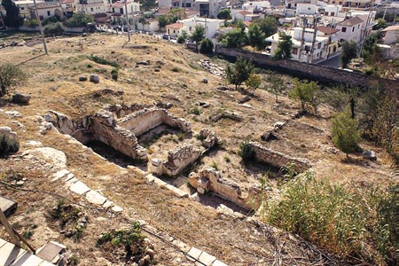](https://www.efada.gr/%CE%91%CF%81%CF%87%CE%B1%CE%B9%CE%BF%CE%BB%CE%BF%CE%B3%CE%B9%CE%BA%CE%BF%CE%AF-%CE%A7%CF%8E%CF%81%CE%BF%CE%B9-%CE%9C%CE%BD%CE%B7%CE%BC%CE%B5%CE%AF%CE%B1/%CE%95%CE%BB%CE%B5%CF%85%CF%83%CE%AF%CE%BD%CE%B1/%CE%91%CF%81%CF%87%CE%B1%CE%B9%CE%BF%CE%BB%CE%BF%CE%B3%CE%B9%CE%BA%CF%8C%CF%82-%CE%A7%CF%8E%CF%81%CE%BF%CF%82-%CE%95%CE%BB%CE%B5%CF%85%CF%83%CE%AF%CE%BD%CE%B1%CF%82/%cf%81%cf%89%ce%bc%ce%b1%cf%8a%ce%ba%ce%ae-%ce%bf%ce%b9%ce%ba%ce%af%ce%b1)

[Ρωμαϊκή Οικία](https://www.efada.gr/%CE%91%CF%81%CF%87%CE%B1%CE%B9%CE%BF%CE%BB%CE%BF%CE%B3%CE%B9%CE%BA%CE%BF%CE%AF-%CE%A7%CF%8E%CF%81%CE%BF%CE%B9-%CE%9C%CE%BD%CE%B7%CE%BC%CE%B5%CE%AF%CE%B1/%CE%95%CE%BB%CE%B5%CF%85%CF%83%CE%AF%CE%BD%CE%B1/%CE%91%CF%81%CF%87%CE%B1%CE%B9%CE%BF%CE%BB%CE%BF%CE%B3%CE%B9%CE%BA%CF%8C%CF%82-%CE%A7%CF%8E%CF%81%CE%BF%CF%82-%CE%95%CE%BB%CE%B5%CF%85%CF%83%CE%AF%CE%BD%CE%B1%CF%82/%cf%81%cf%89%ce%bc%ce%b1%cf%8a%ce%ba%ce%ae-%ce%bf%ce%b9%ce%ba%ce%af%ce%b1)

Στους ρωμαϊκούς χρόνους κατασκευάστηκαν οικοδομήματα έξω από την οχυρωμένη περιοχή του Ιερού. Εκτός από τα δημόσια κτήρια που προορίζονταν  να εξυπηρετήσουν τις ανάγκες των πιστών, όπως οι ξενώνες και τα λουτρά, υπήρχαν και τα ιδιωτικά που αποτελούσαν κατοικίες επιφανών προσώπων. Το καλύτερα σωζόμενο παράδειγμα είναι η πολυτελής ορθογώνια διώροφη οικία του 2ου αι. μ.Χ., στη νότια κλιτύ του λόφου της αρχαίας ακρόπολης.

[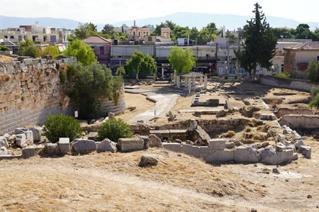](https://www.efada.gr/%CE%91%CF%81%CF%87%CE%B1%CE%B9%CE%BF%CE%BB%CE%BF%CE%B3%CE%B9%CE%BA%CE%BF%CE%AF-%CE%A7%CF%8E%CF%81%CE%BF%CE%B9-%CE%9C%CE%BD%CE%B7%CE%BC%CE%B5%CE%AF%CE%B1/%CE%95%CE%BB%CE%B5%CF%85%CF%83%CE%AF%CE%BD%CE%B1/%CE%91%CF%81%CF%87%CE%B1%CE%B9%CE%BF%CE%BB%CE%BF%CE%B3%CE%B9%CE%BA%CF%8C%CF%82-%CE%A7%CF%8E%CF%81%CE%BF%CF%82-%CE%95%CE%BB%CE%B5%CF%85%CF%83%CE%AF%CE%BD%CE%B1%CF%82/%ce%b9%ce%b5%cf%81%ce%ac-%ce%bf%ce%b9%ce%ba%ce%af%ce%b1)

[Ιερά Οικία](https://www.efada.gr/%CE%91%CF%81%CF%87%CE%B1%CE%B9%CE%BF%CE%BB%CE%BF%CE%B3%CE%B9%CE%BA%CE%BF%CE%AF-%CE%A7%CF%8E%CF%81%CE%BF%CE%B9-%CE%9C%CE%BD%CE%B7%CE%BC%CE%B5%CE%AF%CE%B1/%CE%95%CE%BB%CE%B5%CF%85%CF%83%CE%AF%CE%BD%CE%B1/%CE%91%CF%81%CF%87%CE%B1%CE%B9%CE%BF%CE%BB%CE%BF%CE%B3%CE%B9%CE%BA%CF%8C%CF%82-%CE%A7%CF%8E%CF%81%CE%BF%CF%82-%CE%95%CE%BB%CE%B5%CF%85%CF%83%CE%AF%CE%BD%CE%B1%CF%82/%ce%b9%ce%b5%cf%81%ce%ac-%ce%bf%ce%b9%ce%ba%ce%af%ce%b1)

Το οικοδόμημα κατασκευάστηκε κατά την υστερογεωμετρική περίοδο (τέλη  8ου αι. π.Χ.) πάνω σε άνδηρο με προσανατολισμό από βορρά προς νότο. Θεωρήθηκε ότι ήταν αφιερωμένο στη λατρεία κάποιου ήρωα-προγόνου που κατοικούσε εκεί και γι’ αυτό χαρακτηρίστηκε ως «Ιερά Οικία». Πιθανότατα ο τάφος που βρέθηκε ανατολικά της οικίας να ανήκε σε αυτόν.

[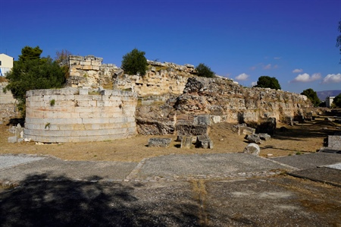](https://www.efada.gr/%CE%91%CF%81%CF%87%CE%B1%CE%B9%CE%BF%CE%BB%CE%BF%CE%B3%CE%B9%CE%BA%CE%BF%CE%AF-%CE%A7%CF%8E%CF%81%CE%BF%CE%B9-%CE%9C%CE%BD%CE%B7%CE%BC%CE%B5%CE%AF%CE%B1/%CE%95%CE%BB%CE%B5%CF%85%CF%83%CE%AF%CE%BD%CE%B1/%CE%91%CF%81%CF%87%CE%B1%CE%B9%CE%BF%CE%BB%CE%BF%CE%B3%CE%B9%CE%BA%CF%8C%CF%82-%CE%A7%CF%8E%CF%81%CE%BF%CF%82-%CE%95%CE%BB%CE%B5%CF%85%CF%83%CE%AF%CE%BD%CE%B1%CF%82/%ce%bb%cf%85%ce%ba%ce%bf%cf%8d%cf%81%ce%b3%ce%b5%ce%b9%ce%bf-%cf%84%ce%b5%ce%af%cf%87%ce%bf%cf%82-%ce%ba%ce%b1%ce%b9-%ce%bd%cf%8c%cf%84%ce%b9%ce%bf%cf%82-%cf%80%cf%85%ce%bb%cf%8e%ce%bd%ce%b1%cf%82)

[Λυκούργειο Τείχος και Νότιος Πυλώνας](https://www.efada.gr/%CE%91%CF%81%CF%87%CE%B1%CE%B9%CE%BF%CE%BB%CE%BF%CE%B3%CE%B9%CE%BA%CE%BF%CE%AF-%CE%A7%CF%8E%CF%81%CE%BF%CE%B9-%CE%9C%CE%BD%CE%B7%CE%BC%CE%B5%CE%AF%CE%B1/%CE%95%CE%BB%CE%B5%CF%85%CF%83%CE%AF%CE%BD%CE%B1/%CE%91%CF%81%CF%87%CE%B1%CE%B9%CE%BF%CE%BB%CE%BF%CE%B3%CE%B9%CE%BA%CF%8C%CF%82-%CE%A7%CF%8E%CF%81%CE%BF%CF%82-%CE%95%CE%BB%CE%B5%CF%85%CF%83%CE%AF%CE%BD%CE%B1%CF%82/%ce%bb%cf%85%ce%ba%ce%bf%cf%8d%cf%81%ce%b3%ce%b5%ce%b9%ce%bf-%cf%84%ce%b5%ce%af%cf%87%ce%bf%cf%82-%ce%ba%ce%b1%ce%b9-%ce%bd%cf%8c%cf%84%ce%b9%ce%bf%cf%82-%cf%80%cf%85%ce%bb%cf%8e%ce%bd%ce%b1%cf%82)

Στον Νότιο Πυλώνα του Ιερού κατέληγε η οδός από το λιμάνι και την πλευρά της θάλασσας. Η πύλη αυτή αποτελεί τμήμα του νότιου σκέλους του οχυρωματικού περιβόλου, που σώζεται σχεδόν στο αρχικό του ύψος. Πρόκειται για το λεγόμενο *Λυκούργειο τείχος*, το οποίο οικοδομήθηκε τον 4ο αιώνα π.Χ. για να επεκτείνει το Ιερό προς τα νότια.

[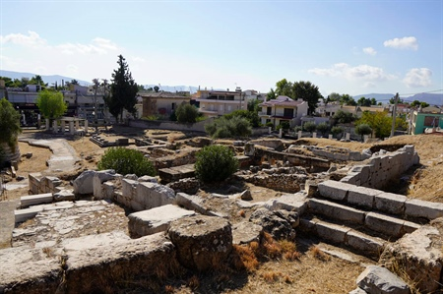](https://www.efada.gr/%CE%91%CF%81%CF%87%CE%B1%CE%B9%CE%BF%CE%BB%CE%BF%CE%B3%CE%B9%CE%BA%CE%BF%CE%AF-%CE%A7%CF%8E%CF%81%CE%BF%CE%B9-%CE%9C%CE%BD%CE%B7%CE%BC%CE%B5%CE%AF%CE%B1/%CE%95%CE%BB%CE%B5%CF%85%CF%83%CE%AF%CE%BD%CE%B1/%CE%91%CF%81%CF%87%CE%B1%CE%B9%CE%BF%CE%BB%CE%BF%CE%B3%CE%B9%CE%BA%CF%8C%CF%82-%CE%A7%CF%8E%CF%81%CE%BF%CF%82-%CE%95%CE%BB%CE%B5%CF%85%CF%83%CE%AF%CE%BD%CE%B1%CF%82/%ce%bc%ce%b9%ce%b8%cf%81%ce%b1%ce%af%ce%bf)

[Μιθραίο](https://www.efada.gr/%CE%91%CF%81%CF%87%CE%B1%CE%B9%CE%BF%CE%BB%CE%BF%CE%B3%CE%B9%CE%BA%CE%BF%CE%AF-%CE%A7%CF%8E%CF%81%CE%BF%CE%B9-%CE%9C%CE%BD%CE%B7%CE%BC%CE%B5%CE%AF%CE%B1/%CE%95%CE%BB%CE%B5%CF%85%CF%83%CE%AF%CE%BD%CE%B1/%CE%91%CF%81%CF%87%CE%B1%CE%B9%CE%BF%CE%BB%CE%BF%CE%B3%CE%B9%CE%BA%CF%8C%CF%82-%CE%A7%CF%8E%CF%81%CE%BF%CF%82-%CE%95%CE%BB%CE%B5%CF%85%CF%83%CE%AF%CE%BD%CE%B1%CF%82/%ce%bc%ce%b9%ce%b8%cf%81%ce%b1%ce%af%ce%bf)

Τα Μιθραία ήταν οι χώροι όπου συγκεντρώνονταν οι οπαδοί του ινδοϊρανικής καταγωγής θεού Μίθρα, της κύριας θεότητας μιας μυστικιστικής λατρείας που άνθησε τον 2ο  και  3ο  αι. μ.Χ. στη Ρωμαϊκή Αυτοκρατορία. Η λατρεία του Μίθρα βρήκε πολυάριθμους και πιστούς οπαδούς στους στρατιώτες των ρωμαϊκών λεγεώνων που τη διέδωσαν σε όλη την Ευρώπη καθώς μετακινούνταν κατά τη διάρκεια των πολέμων.

[](https://www.efada.gr/%CE%91%CF%81%CF%87%CE%B1%CE%B9%CE%BF%CE%BB%CE%BF%CE%B3%CE%B9%CE%BA%CE%BF%CE%AF-%CE%A7%CF%8E%CF%81%CE%BF%CE%B9-%CE%9C%CE%BD%CE%B7%CE%BC%CE%B5%CE%AF%CE%B1/%CE%95%CE%BB%CE%B5%CF%85%CF%83%CE%AF%CE%BD%CE%B1/%CE%91%CF%81%CF%87%CE%B1%CE%B9%CE%BF%CE%BB%CE%BF%CE%B3%CE%B9%CE%BA%CF%8C%CF%82-%CE%A7%CF%8E%CF%81%CE%BF%CF%82-%CE%95%CE%BB%CE%B5%CF%85%CF%83%CE%AF%CE%BD%CE%B1%CF%82/%ce%b3%cf%85%ce%bc%ce%bd%ce%ac%cf%83%ce%b9%ce%bf)

[Γυμνάσιο](https://www.efada.gr/%CE%91%CF%81%CF%87%CE%B1%CE%B9%CE%BF%CE%BB%CE%BF%CE%B3%CE%B9%CE%BA%CE%BF%CE%AF-%CE%A7%CF%8E%CF%81%CE%BF%CE%B9-%CE%9C%CE%BD%CE%B7%CE%BC%CE%B5%CE%AF%CE%B1/%CE%95%CE%BB%CE%B5%CF%85%CF%83%CE%AF%CE%BD%CE%B1/%CE%91%CF%81%CF%87%CE%B1%CE%B9%CE%BF%CE%BB%CE%BF%CE%B3%CE%B9%CE%BA%CF%8C%CF%82-%CE%A7%CF%8E%CF%81%CE%BF%CF%82-%CE%95%CE%BB%CE%B5%CF%85%CF%83%CE%AF%CE%BD%CE%B1%CF%82/%ce%b3%cf%85%ce%bc%ce%bd%ce%ac%cf%83%ce%b9%ce%bf)

Βρίσκεται στην περιοχή εξωτερικά του Λυκούργειου περιβόλου και κοντά στο κτήριο, που είναι γνωστό ως Μιθραίο. Είναι ορατά τα θεμέλια μεγάλου ορθογώνιου οικοδομήματος με περίστυλη κεντρική αυλή, πλευρικά δωμάτια και μικρό πρόπυλο στην πρόσοψη. Χρονολογείται στους ρωμαϊκούς χρόνους.

[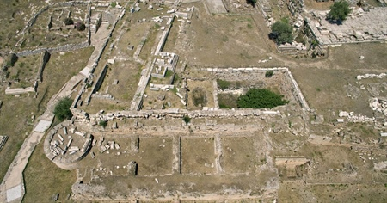](https://www.efada.gr/%CE%91%CF%81%CF%87%CE%B1%CE%B9%CE%BF%CE%BB%CE%BF%CE%B3%CE%B9%CE%BA%CE%BF%CE%AF-%CE%A7%CF%8E%CF%81%CE%BF%CE%B9-%CE%9C%CE%BD%CE%B7%CE%BC%CE%B5%CE%AF%CE%B1/%CE%95%CE%BB%CE%B5%CF%85%CF%83%CE%AF%CE%BD%CE%B1/%CE%91%CF%81%CF%87%CE%B1%CE%B9%CE%BF%CE%BB%CE%BF%CE%B3%CE%B9%CE%BA%CF%8C%CF%82-%CE%A7%CF%8E%CF%81%CE%BF%CF%82-%CE%95%CE%BB%CE%B5%CF%85%CF%83%CE%AF%CE%BD%CE%B1%CF%82/%cf%81%cf%89%ce%bc%ce%b1%cf%8a%ce%ba%ce%ad%cf%82-%ce%b4%ce%b5%ce%be%ce%b1%ce%bc%ce%b5%ce%bd%ce%ad%cf%82-%ce%ba%ce%b1%ce%b9-%ce%ba%cf%81%ce%ae%ce%bd%ce%b5%cf%82)

[Ρωμαϊκές δεξαμενές και κρήνες](https://www.efada.gr/%CE%91%CF%81%CF%87%CE%B1%CE%B9%CE%BF%CE%BB%CE%BF%CE%B3%CE%B9%CE%BA%CE%BF%CE%AF-%CE%A7%CF%8E%CF%81%CE%BF%CE%B9-%CE%9C%CE%BD%CE%B7%CE%BC%CE%B5%CE%AF%CE%B1/%CE%95%CE%BB%CE%B5%CF%85%CF%83%CE%AF%CE%BD%CE%B1/%CE%91%CF%81%CF%87%CE%B1%CE%B9%CE%BF%CE%BB%CE%BF%CE%B3%CE%B9%CE%BA%CF%8C%CF%82-%CE%A7%CF%8E%CF%81%CE%BF%CF%82-%CE%95%CE%BB%CE%B5%CF%85%CF%83%CE%AF%CE%BD%CE%B1%CF%82/%cf%81%cf%89%ce%bc%ce%b1%cf%8a%ce%ba%ce%ad%cf%82-%ce%b4%ce%b5%ce%be%ce%b1%ce%bc%ce%b5%ce%bd%ce%ad%cf%82-%ce%ba%ce%b1%ce%b9-%ce%ba%cf%81%ce%ae%ce%bd%ce%b5%cf%82)

Σε επαφή με την εξωτερική πλευρά του Λυκούργειου και Περίκλειου τείχους κατασκευάστηκαν στους ρωμαϊκούς χρόνους δεξαμενές και κρήνες για την εξυπηρέτηση του πλήθους των προσκυνητών.

[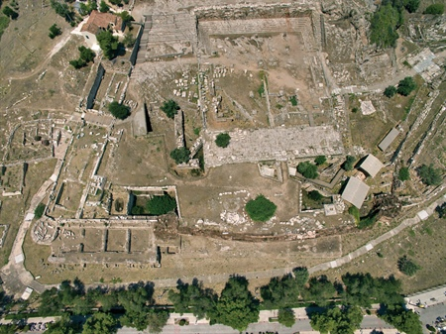](https://www.efada.gr/%CE%91%CF%81%CF%87%CE%B1%CE%B9%CE%BF%CE%BB%CE%BF%CE%B3%CE%B9%CE%BA%CE%BF%CE%AF-%CE%A7%CF%8E%CF%81%CE%BF%CE%B9-%CE%9C%CE%BD%CE%B7%CE%BC%CE%B5%CE%AF%CE%B1/%CE%95%CE%BB%CE%B5%CF%85%CF%83%CE%AF%CE%BD%CE%B1/%CE%91%CF%81%CF%87%CE%B1%CE%B9%CE%BF%CE%BB%CE%BF%CE%B3%CE%B9%CE%BA%CF%8C%CF%82-%CE%A7%CF%8E%CF%81%CE%BF%CF%82-%CE%95%CE%BB%CE%B5%CF%85%CF%83%CE%AF%CE%BD%CE%B1%CF%82/%cf%80%ce%b5%cf%81%ce%af%ce%ba%ce%bb%ce%b5%ce%b9%ce%bf-%cf%84%ce%b5%ce%af%cf%87%ce%bf%cf%82)

[Περίκλειο Τείχος](https://www.efada.gr/%CE%91%CF%81%CF%87%CE%B1%CE%B9%CE%BF%CE%BB%CE%BF%CE%B3%CE%B9%CE%BA%CE%BF%CE%AF-%CE%A7%CF%8E%CF%81%CE%BF%CE%B9-%CE%9C%CE%BD%CE%B7%CE%BC%CE%B5%CE%AF%CE%B1/%CE%95%CE%BB%CE%B5%CF%85%CF%83%CE%AF%CE%BD%CE%B1/%CE%91%CF%81%CF%87%CE%B1%CE%B9%CE%BF%CE%BB%CE%BF%CE%B3%CE%B9%CE%BA%CF%8C%CF%82-%CE%A7%CF%8E%CF%81%CE%BF%CF%82-%CE%95%CE%BB%CE%B5%CF%85%CF%83%CE%AF%CE%BD%CE%B1%CF%82/%cf%80%ce%b5%cf%81%ce%af%ce%ba%ce%bb%ce%b5%ce%b9%ce%bf-%cf%84%ce%b5%ce%af%cf%87%ce%bf%cf%82)

Την εποχή του Περικλή τον 5ο αι. π.Χ. ο περίβολος του Ιερού επεκτάθηκε προς τα ανατολικά και τα νότια, έξω από τη γραμμή του Πεισιστράτειου περιβόλου του 6ου αι. π.Χ. Το Περίκλειο τείχος, όπως ονομάζεται το τμήμα αυτό, είναι κατασκευασμένο κατά το ισοδομικό σύστημα.

[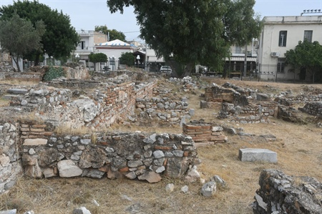](https://www.efada.gr/%CE%91%CF%81%CF%87%CE%B1%CE%B9%CE%BF%CE%BB%CE%BF%CE%B3%CE%B9%CE%BA%CE%BF%CE%AF-%CE%A7%CF%8E%CF%81%CE%BF%CE%B9-%CE%9C%CE%BD%CE%B7%CE%BC%CE%B5%CE%AF%CE%B1/%CE%95%CE%BB%CE%B5%CF%85%CF%83%CE%AF%CE%BD%CE%B1/%CE%91%CF%81%CF%87%CE%B1%CE%B9%CE%BF%CE%BB%CE%BF%CE%B3%CE%B9%CE%BA%CF%8C%CF%82-%CE%A7%CF%8E%CF%81%CE%BF%CF%82-%CE%95%CE%BB%CE%B5%CF%85%CF%83%CE%AF%CE%BD%CE%B1%CF%82/%ce%bb%ce%bf%cf%85%cf%84%cf%81%ce%ac-%ce%be%ce%b5%ce%bd%cf%8e%ce%bd%ce%b5%cf%82)

[Λουτρά - Ξενώνες](https://www.efada.gr/%CE%91%CF%81%CF%87%CE%B1%CE%B9%CE%BF%CE%BB%CE%BF%CE%B3%CE%B9%CE%BA%CE%BF%CE%AF-%CE%A7%CF%8E%CF%81%CE%BF%CE%B9-%CE%9C%CE%BD%CE%B7%CE%BC%CE%B5%CE%AF%CE%B1/%CE%95%CE%BB%CE%B5%CF%85%CF%83%CE%AF%CE%BD%CE%B1/%CE%91%CF%81%CF%87%CE%B1%CE%B9%CE%BF%CE%BB%CE%BF%CE%B3%CE%B9%CE%BA%CF%8C%CF%82-%CE%A7%CF%8E%CF%81%CE%BF%CF%82-%CE%95%CE%BB%CE%B5%CF%85%CF%83%CE%AF%CE%BD%CE%B1%CF%82/%ce%bb%ce%bf%cf%85%cf%84%cf%81%ce%ac-%ce%be%ce%b5%ce%bd%cf%8e%ce%bd%ce%b5%cf%82)

Στην περιοχή εξωτερικά της ανατολικής επέκτασης του τείχους που ενισχύθηκε σημαντικά κατά τους ρωμαϊκούς χρόνους, διατηρούνται κατάλοιπα οικοδομημάτων της ίδιας εποχής. Η χρήση τους σχετίζεται με την εξυπηρέτηση των αναγκών του μεγάλου αριθμού των προσκυνητών που προσέρχονταν στο Ιερό.